Квоты на иностранных работников – 2025
Обращаем внимание на Постановление Правительства РФ от 16.12.2024 N 1796.
Документ находится в ИБ «Российское законодательство (Версия Проф)»/ ИБ «Российское законодательство»/ ИБ «Нормативные документы».

 | ИЗ ДОКУМЕНТА ВЫ УЗНАЕТЕ  Правительство РФ утвердило допустимую долю иностранных сотрудников в различных отраслях экономики на 2025 год. Для отдельных регионов установлены особые лимиты. Например, в Краснодарском крае для работы в гостиницах и предприятиях общепита можно привлечь не более 15% иностранного персонала. Работодателям нужно привести численность иностранцев в соответствие с ограничениями до начала года. Иначе организации и должностным лицам грозят штрафы.
 | РЕКОМЕНДУЕМЫЙ ПОИСК В КОНСУЛЬТАНТПЛЮС  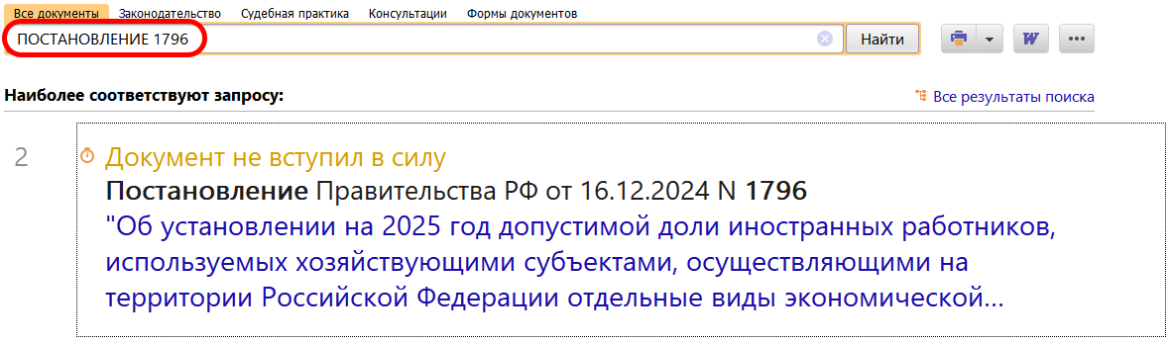
 | ДОПОЛНИТЕЛЬНАЯ ИНФОРМАЦИЯ  О том, как подать заявку о потребности в иностранных работниках, можно узнать из Готового решения: Как получить разрешение на привлечение и использование иностранных работников (КонсультантПлюс, 2024).
 | 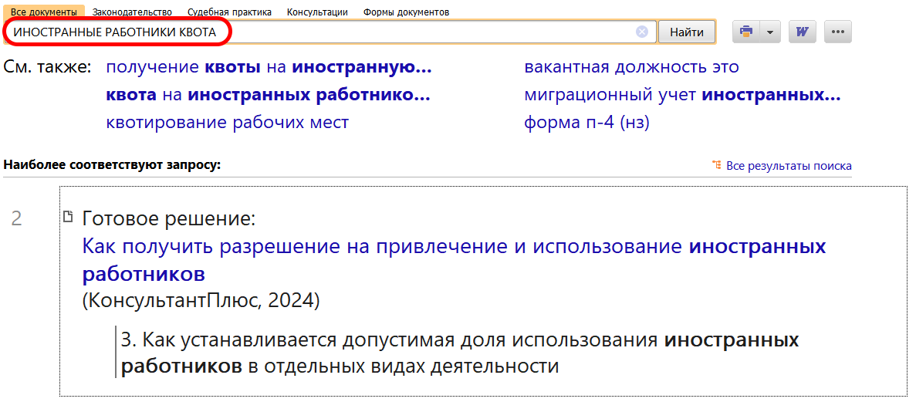
1

